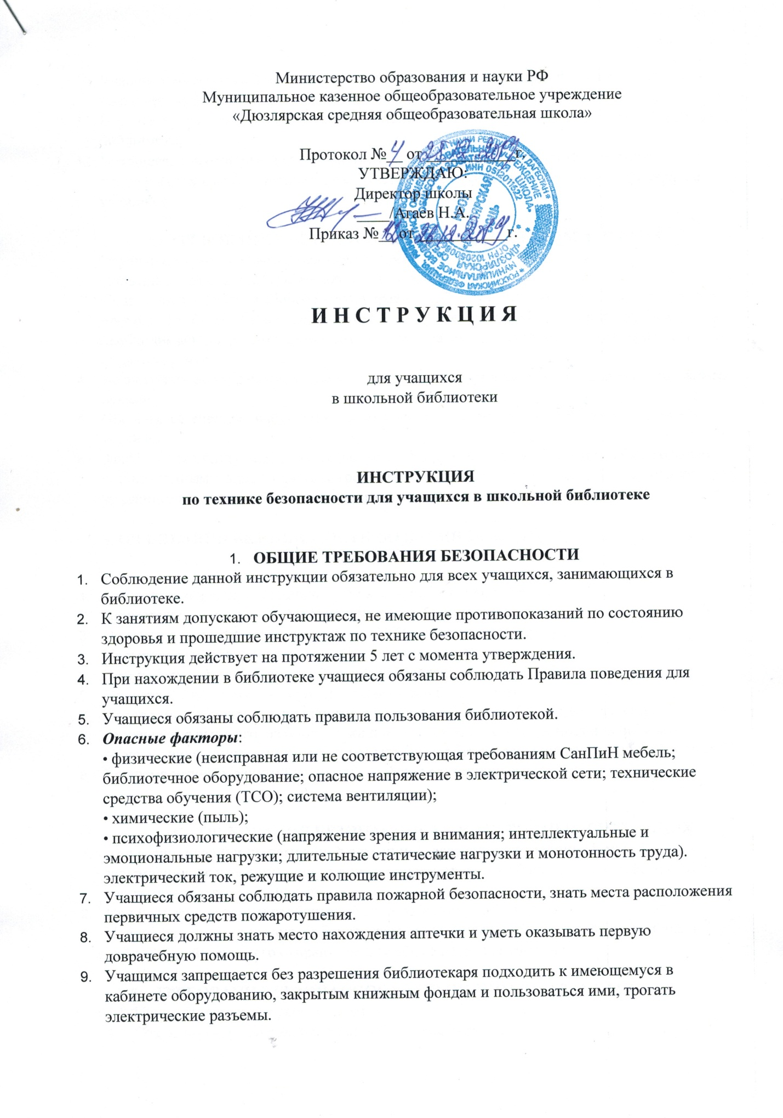

10/Учащиеся обязаны соблюдать правила внутреннего распорядка и поведения в кабинете школьной библиотеки, правила личной гигиены.

11/В случае травмирования у учащегося, неисправности оборудования необходимо сообщить библиотекарю.

12/Учащиеся, допустившие невыполнение или нарушение настоящей Инструкции, привлекаются к ответственности в соответствии с Правилами внутреннего распорядка учащихся.

1. **ТРЕБОВАНИЯ БЕЗОПАСНОСТИ ПЕРЕД НАЧАЛОМ ЗАНЯТИЙ**
   1. Изучить содержание настоящей Инструкции.
   2. Проверить правильность установки стола, стула.
   3. Подготовить к работе рабочее место, убрав все лишнее со стола, а портфель или сумку с прохода. Учебники, книги, используемые инструменты и приспособления; материал, необходимый для работы, разместить таким образом, чтобы исключить их падение и опрокидывание.
   4. Не включать оборудование и приспособления в электрическую сеть мокрыми и влажными руками.
   5. Обо всех замеченных нарушениях, неисправностях и поломках немедленно доложить учителю.
   6. Запрещается приступать к работе в случае обнаружения несоответствия рабочего места установленным в данном разделе требованиям, а также при невозможности выполнить указанные в данном разделе подготовительные к работе действия.

**3.ТРЕБОВАНИЯ БЕЗОПАСНОСТИ ВО ВРЕМЯ ЗАНЯТИЙ**

* 1. Соблюдать порядок и дисциплину во время посещения библиотеки.
  2. Внимательно слушать объяснения и указания библиотекаря.
  3. Не включать самостоятельно приборы ТСО и теле-видеоаппаратуру.
  4. Не переносить оборудование и ТСО и телеаппаратуру.
  5. Всю работу выполнять после указания библиотекаря.
  6. Поддерживать чистоту и порядок в помещении библиотеки.
  7. Проявлять осторожность при снятии с верхних полок книг (особенно тяжелых)
  8. Запрещается выносить из библиотеки и вносить в нее любые предметы, приборы, оборудование, книги и иные печатные материалы без разрешения работника библиотеки.
  9. Во время игровых занятий не шуметь, соблюдать тишину и порядок.

1. **ТРЕБОВАНИЯ БЕЗОПАСНОСТИ В АВАРИЙНЫХ СИТУАЦИЯХ**
   1. При возникновении чрезвычайной ситуации (появлении посторонних запахов, задымлении, возгорании) немедленно сообщить об этом библиотекарю и действовать в соответствии с его указаниями.
   2. При получении травмы сообщить об этом работнику библиотеки.
   3. При необходимости помочь библиотекарю оказать пострадавшему первую помощь и оказать содействие в его отправке в ближайшее лечебное учреждение.
2. **ТРЕБОВАНИЯ БЕЗОПАСНОСТИ ПО ОКОНЧАНИИ ЗАНЯТИЙ**

4.1. Привести в порядок рабочее место.

4.2. Сдать полученные книги и иные печатные материалы.

4.3. При обнаружении неисправности мебели или оборудования проинформировать об этом работника библиотеки.

4.4. С его разрешения организованно покинуть помещение библиотеки.

Педагог-библиотекарь: __________Джабраилова В.П.

СОГЛАСОВАНО:

Заместитель директора по УВР _________Несуров Н.Г.